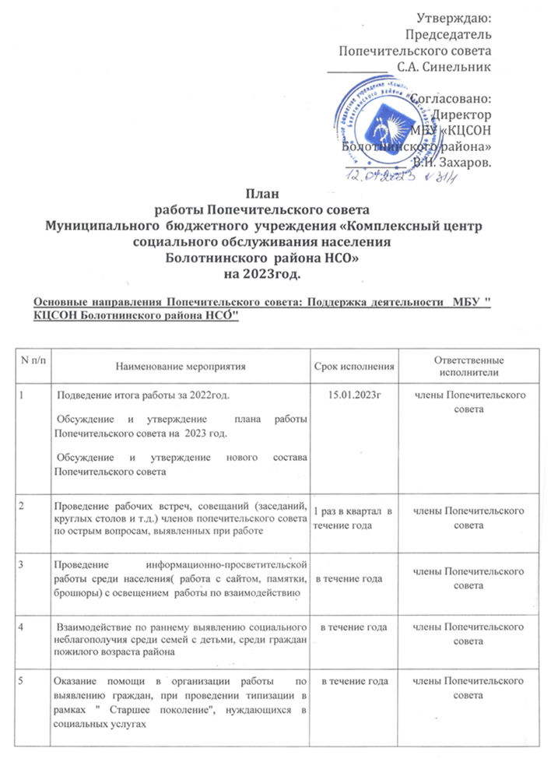

|  |  |  |  |
| --- | --- | --- | --- |
| 6 | Оказывать содействие в проведении благотворительных акций по оказанию адресной помощи нуждающимся получателям социальных услуг. | в течение года | члены Попечительского совета |
| 7 | Взаимодействие со специалистами учреждения в целях повышения эффективности социального обслуживания и качества предоставляемых социальных услуг гражданам, нуждающимся в социальном обслуживании | в течение года | члены Попечительского совета |
| 8 | Проведение приема граждан, совместное рассмотрение устных и письменных обращений, заявлений граждан, принятие по ним решений. | в течение года | члены Попечительского совета |
| 9 | Проведение анкетирование среди получателей социальных услуг по удовлетворенности в предоставлении социальных услуг, оказываемые учреждением. | 4 квартал 2023г | члены Попечительского совета |
| 10 | Участие в проведении независимой оценки качества предоставления социальных услуг получателям социальных услуг | по мере необходимости в течение года | члены Попечительского совета |
| 11 | Принимать участие в организации социально-значимых мероприятий:  - День Защитника Отечества;  - Международный женский день 8 марта;  - День Победы;  - День защиты детей;  - День пожилых людей;  - День матери;  - Международный День инвалидов,  в том числе Дня социального работника | в течение года | Члены Попечительского совета |
| 12 | Проведение работы с ветеранами ВОВ, тружениками тыла:  -совместные обследования жилищно-бытовых условий проживания ветеранов ВОВ при вселении в специализированный дом;  -  чествование на дому участников и инвалидов ВОВ со знаменательными датами, юбилейными днями рождения.  -совместная работа по участникам СВО:  -сбор средств для оказания помощи участникам СВО  - оказания помощи в приготовлении сухБат+54 Сибирь;  -плетение маскировочной защиты | в течение года  в течение года | члены Попечительского совета  социальные работники |
| 13 | Удовлетворенность качеством обслуживания в учреждении (оценка производится на основании анкетирования или устного опроса получателей социальных услуг, анализ записей в книге жалоб и предложений) | в течение года | члены Попечительского совета |  |
| 14 | Участие членов Попечительского совета в мероприятиях, направленных на повышение качества предоставления социальных услуг | в течение года | члены Попечительского совета |
| 15 | Обеспечение контроля за исполнением решений, отнесенных к компетенции и принятых Попечительским советом. | в течение года | члены Попечительского совета |
| 16 | Заседание Попечительского совета по вопросам:  - итоги работы Попечительского совета в 2023 году  -планирование работы Попечительского совета на 2024 год | 4 квартал | члены Попечительского совета |

Секретарь И.И. Сарычева